Москва, 02 февраля 2016г.

Дорогие друзья!

В рамках нового цикла лекций на тему "Греческие просветители. Великие мыслители своего народа", Греческий культурный центр рад пригласить Вас на вторую лекцию цикла "Косма Этолийский. Часть2", которую прочтет Кандидат исторических наук, Преподаватель Кафедры истории Церкви на Историческом факультете МГУ им. М.В. Ломоносова Афанасий Георгиевич Зоитакис.
Лекция состоится в пятницу 05 февраля 2016 г. в 18:30, в Библиотеке истории русской философии и культуры «Дом А.Ф. Лосева».

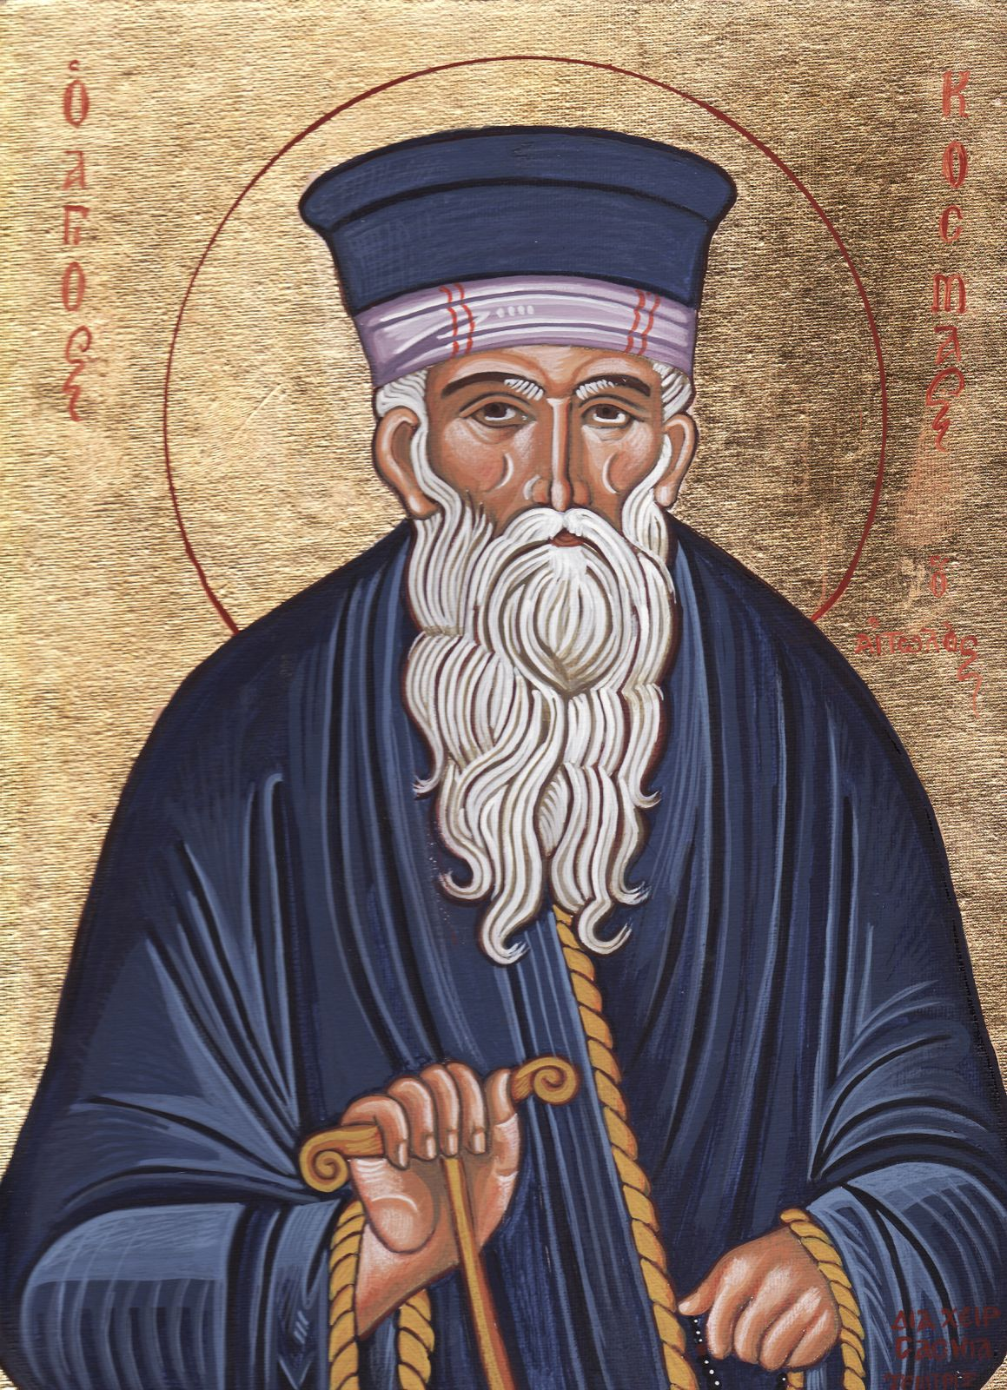
Ранее запланированная на пятницу 29 января с.г. лекция на ту же тему, из-за плохого самочувствия лектора за несколько часов до проведения лекции, была заменена показом документального фильма о Святом Праведном Иоанне Русском «Русское чудо».
Ждем Вас по адресу:
Библиотека истории русской философии и культуры «Дом А.Ф. Лосева»,
ул. Арбат, д. 33 (напротив Театра им. Вахтангова).

Вход свободный.

Цикл лекций записывается на видео и выкладывается на сайте ГКЦ, в рубрике «Видеоархив» http://www.hecucenter.ru/ru/videoarc/
За дополнительной информацией заинтересованных просим обращаться в Греческий культурный центр по тел. 7084809/10, а также следить за обновлением информации на нашем сайте www.hecucenter.ru

Искренне Ваша

Теодора Янници,

директор Греческого культурного центра

